Царскосельский Кутюрье.

15 ноября в городе Пушкин на базе Санкт-Петербургского Государственного бюджетного профессионального образовательного учреждения среднего профессионального образования «Российский колледж традиционной культуры» прошел межрегиональный конкурс юных модельеров «Царскосельский Кутюрье».
Конкурс проводился в рамках инновационной образовательной программы «Разработка и внедрение модели учреждения среднего профессионального образования как центра непрерывного основного и дополнительного профессионального образования детей и взрослых в области декоративно-прикладного искусства.
В этом конкурсе-выставке приняли участие и наши девочки из коллективов «Азбука шитья» и «Акварелька» Центра детского и юношеского творчества.
Юные мастерицы выступили в разных номинациях. Филатова Екатерина из коллектива «Азбука шитья» (педагог Каширина О.В.) представила моно-костюм «Пойду, пройдусь» в номинации «Традиция и современность». Тимофеева Яна перевоплотилась в «Райскую птицу» в номинации «Эксклюзивная модель», а «Великолепные двадцатые» представили в номинации «Исторический костюм» Янченко Анастасия и Булычева Дарья.
Юные художницы из коллектива «Акварелька» (педагог Антонова Н.К.) представили на суд строгого жюри эскизы моделей одежды в номинации «Модная линия». Булавина Евгения эскизы коллекции «Великий Гетсби» и Колбасина Алевтина эскизы коллекции «Русская зима».
Конкурсный день был очень насыщенный и интересный. Девочки волновались, ведь для некоторых из них это был первый опыт участия в подобном мероприятии. Но волнения и переживания были напрасны. Компетентное жюри ( кандидат искусствоведения, кандидат педагогических наук, член союза художников РФ и преподаватели колледжа) оценило выступление лужан.
По итогам конкурса в своих номинациях Филатова Екатерина награждена Грамотой за II место, Тимофеева Яна Грамотой за III место, Колбасина Алевтина Грамотой за III место.
Поздравляем девочек с удачным выступлением и желаем дальнейших творческих успехов. Отдельное спасибо педагогу театрального коллектива «Кумир» Валялкиной Л.А. за помощь в подготовке участников дефиле.

Педагог дополнительного образования Каширина Ольга Викторовна

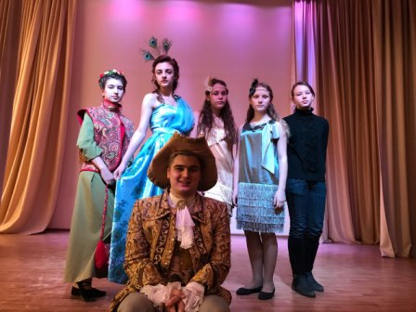

На фото представлены: Филатова Екатерина, Тимофеева Яна, Янченко Анастасия, Булычева Дарья, Колбасина Алевтина

